

ĐẠI HỌC HUẾ

KHOA KỸ THUẬT VÀ CÔNG NGHỆ





# BÁO CÁO

## TIỂU LUẬN

**Học kỳ I, năm học 2021 - 2022**

**Học phần:**

Quảng trị mạng

***Đề tài:*** Tìm hiểu dịch vụ DNS và cài đặt trên hệ điều hành windows server

**Số phách**

*(Do hội đồng chấm thi ghi)*

Thừa Thiên Huế, ngày 20 tháng 01 năm 2022



ĐẠI HỌC HUẾ

KHOA KỸ THUẬT VÀ CÔNG NGHỆ





# BÁO CÁO

## TIỂU LUẬN

**Học kỳ I, năm học 2021 - 2022**

**Học phần:**

### Quảng trị mạng

***Đề tài:***Tìm hiểu dịch vụ DNS và cài đặt trên hệ điều hành windows server

###### Giảng viên hướng dẫn: Lê Hữu Bình

###### Sinh viên thực hiện: Phan Thế Minh Châu

###### Lớp: Khoa học dữ liệu và Trí tuệ nhân tạo

**Số phách**

*(Do hội đồng chấm thi ghi)*

Thừa Thiên Huế, ngày 20 tháng 01 năm 2022

ĐẠI HỌC HUẾ

KHOA KỸ THUẬT VÀ CÔNG NGHỆ



PHIẾU ĐÁNH GIÁ TIỂU LUẬN

**Học kỳ I, năm học 2021 - 2022**

|  |  |
| --- | --- |
| **Cán bộ chấm thi 1** | **Cán bộ chấm thi 2** |
| **Nhận xét:**  ..............................................................  ..............................................................  ..............................................................  ..............................................................  ..............................................................  ..............................................................  ..............................................................  ..............................................................  ..............................................................  ..............................................................  **Điểm đánh giá của CBCT1:**  Bằng số: .........................................  Bằng chữ: ....................................... | **Nhận xét:**  ..............................................................  ..............................................................  ..............................................................  ..............................................................  ..............................................................  ..............................................................  ..............................................................  ..............................................................  ..............................................................  ..............................................................  **Điểm đánh giá của CBCT2:**  Bằng số: .........................................  Bằng chữ: ....................................... |

Điểm kết luận: ...........................................................................................................

Bằng số:.....................................................................................................................

Bằng chữ: .................................................................................................................

*Thừa Thiên Huế, ngày tháng năm 2021*

|  |  |
| --- | --- |
| **Cán bộ chấm thi 1**  *(Ký và ghi rõ họ và tên)* | **Cán bộ chấm thi 2**  *(Ký và ghi rõ họ và tên)* |

# Chương 1: Tổng quan về dịch vụ DNS

## 1/ Tổng quan về tên miền

## Khái niệm: ­Tên miền là sự nhận dạng, đại diện vị trí của một máy tính trên mạng nói cách khác tên miền là tên của các mạng lưới, tên của các máy chủ trên mạng

## Hệ thống tên miền được sắp xếp theo cấu trúc phân cấp. Mức trên cùng được gọi là Root và ký hiệu là “.”, Tổ chức quản lý hệ thống tên miền trên thế giới là The Internet Coroperation for Assigned Names and Numbers (ICANN). Tổ chức này quản lý mức cao nhất của hệ thống tên miền (mức root) do đó nó có quyền cấp phát các tên miền dưới mức cao nhất này.

## Tên miền bao gồm các thành phần cấu tạo xếp liền nhau và cách nhau bởi dấu chấm “.”.Tên miền là gì? giải đáp các câu hỏi về domain - Wiki Máy Tính

## DNS (Domain Name System) | Thành phần của dịch vụ DNS

Tên miền mức cao nhất (Top- level Domain) baogồm:

* Các mã quốc gia của các nước tham gia Internet được quy định bằng hai chữ cái theo tiêu chuẩn ISO -3166 như Việt nam là VN, Anh quốc là UK v.v.. và 7 lĩnh vực dùng chung ( World Wide Generic Domains ), trong đó có 5 dùng chung cho toàn cầu và 2 chỉ dùng ở Mỹ.
* .COM: Thương mại (Commercial)
* .EDU: Giáo dục (education).
* .NET: Mạng lưới (Network).
* .INT: Các tổ chức quốc tế (International Organisations).
* .ORG: Các tổ chức khác (other orgnizations).
* .MIL: Quân sự (Military).
* .GOV: Nhà nước (Government).

Tên miền mức hai (Second Level): Đối với các quốc gia nói chung tên miền mức hai này do Tổ chức quản lý mạng của quốc gia đó định nghĩa, có thể định nghĩa khác đi, nhiều hơn hay ít đi nhưng thông thường các quốc gia vẫn định nghĩa các Lĩnh vực kinh tế, xã hội của mình tương tự như 7 lĩnh vực dùng chung nêu trên .

Máy chủ tên miền: Máy chủ tên miền (Name Server) là máy chủ chứa cơ s**ở dữ** liệu dùng cho việc chuyển đổi giữa tên miền và địa chỉ IP. Như cách phân cấp của hệ thống tên miền, tương ứng với mỗi cấp và mỗi loại tên miền có máy chủ tên miền phục vụ tên miền ở cấp đó và loại tên miền đó. Máy chủ tên miền ở mức Root sẽ chứa cơ sở dữ liệu quản lý tên miền ở mức top-level-domain. Ở mức quốc gia sẽ có máy chủ tên miền quản lý domain ở mức quốc gia.

Hệ thống DNS (Domain Name System) định nghĩa hai kiểu máy chủ tên miền là máy chủ tên miền chính (Primary Name Server) và máy chủ tên miền phụ (Secondary Name Server).

* Máy chủ tên miền chính là máy chủ tên miền lấy cơ sở dữ liệu cho các zone từ chính các file có sẵn trên máy.
* Máy chủ tên miền phụ là máy chủ tên miền lấy dữ liệu cho các zone từ một máy chủ tên miền khác. Khi máy chủ tên miền phụ khởi động sẽ kết nối với máy chính để lấy dữ liệu từ máy này về cho các zone mà máy phụ quản lý. Quá trình lấy dữ liệu từ máy chính về máy phụ được gọi là Zone Transter.

## 1/ Khái niệm về DNS

DNS là viết tắt của cụm từ Domain Name System, có nghĩa là Hệ thống phân giải tên miền. DNS được phát minh vào năm 1984. Hệ thống cho phép thiết lập tương ứng giữa địa chỉ IP và tên miền.

## 2/ Chức năng của DNS

Một website ngoài tên miền (Domain Name hay url) còn có một hoặc nhiều địa chỉ IP.

VD: *trên website hệ thống đào tạo trực tuyến Hue University eLearning ta có thể truy cập thông qua cả tên miền và địa chỉ IP:*

* *Tên miền: http://elearning-2.hueuni.edu.vn/*
* *IP: 222.255.146.89*

Tên miền (Domain Name) là sự nhận dạng vị trí của một máy tính trên mạng Internet thông qua tên tương ứng với địa chỉ IP của máy tính đó. Việc nhận dạng này được thực hiện thông qua hệ thống phan giải tên miền (Domain Name System - DNS). DNS sẽ làm công việc dịch tên miền thành một địa chỉ IP gồm 4 nhóm số khác nhau. Ví dụ như <http://elearning-2.hueuni.edu.vn/>thành *222.255.146.89* hoặc ngược lại dịch một địa chỉ IP thành tên miền.

Khi “dịch” như thế, trình duyệt sẽ hiểu và truy cập vào được. Và khi người dùng muốn truy cập vào một website, người dùng chỉ cần nhập tên miền website dễ nhớ thay vì phải nhập một dãy số IP rất khó nhớ.

## 3/ Nguyên lý làm việc của DNS

## 

Giả sử bạn muốn truy cập vào trang shopee.vn

Trước hết chương trình trên máy khách (client) sẽ gửi yêu cầu tìm kiếm địa chỉ IP ứng với tên miền tới máy chủ quản lý tên miền (name server) cục bộ thộc mạng của nó.

Mãy chủ tên miền cục bộ này kiểm tra trong cơ sở dữ liệu của nó có chứa cơ sở dữ liệu chuyển đổi từ tteen miền sang địa chỉ IP của tên miền mà máy khách yêu cầu hay không. Trong trường hợp máy chủ tên miền có chứa cơ sở dữ liệu này, nó sẽ gửi trả lại địa chỉ IP của máy có tên miền nói trên.

Trong trường hợp máy chủ tên miền cục bộ không có cơ sở dữ liệu về tên miền này nó sẽ hỏi lên các máy chủ tên miền ở mức cao nhất. Ở đây, máy chủ tên miền chỉ cho máy chủ tên miền cục bộ địa chỉ của máy chủ tên miền quản lý các tên miền có đuôi .vn.

Tiếp đó, máy chủ tên miền cục bộ gửi yêu cầu đến máy chủ quản lý tên miền Việt Nam (.VN) tìm tên miền shopee.vn

Máy chủ tên miền cục bộ sẽ hỏi máy chủ quản lý tên miền vnn.vn địa chỉ IP của tên miền shopee.vn. Do máy chủ quản lý tên miền vnn.vn có cơ sở dữ liệu về tên miền shopee.vn nên địa chỉ IP của tên miền này sẽ được gửi trả lại cho máy chủ tên miền cục bộ

Cuối cùng, máy chủ tên miền cục bộ chuyển thông tin tìm được đến máy khách. Máy khách dùng địa chỉ IP này để kết nối đến server chứa trang web có địa chỉ shopee.vn.

# Chương 2: Triển khai dịch vụ DNS trên Windows Server

## 2.1 Mô hình hệ thống mạng

## 

## 2.2 Quy trình cài đặt:

**Thiết lập máy ảo trên VMware:**

* **Server: windows 2008 R2 (**IP: 192.168.1.1)

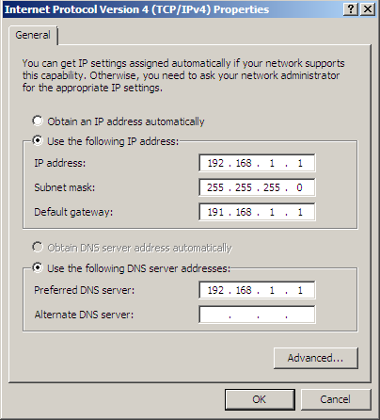

* **Client: windows 7 (**IP: 192.168.1.2)

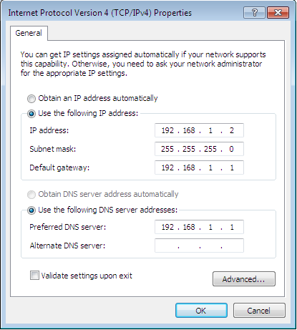

**Kiểm tra thông kết nối:**

**\* máy Client đến Server:**

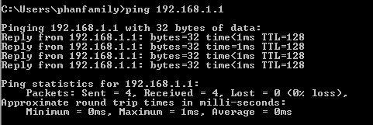

**\* máy Server đến Client:**

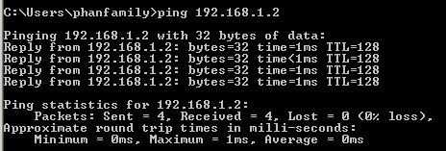

**Cài đặt DNS:**

Vào server manager chọn Add Roles

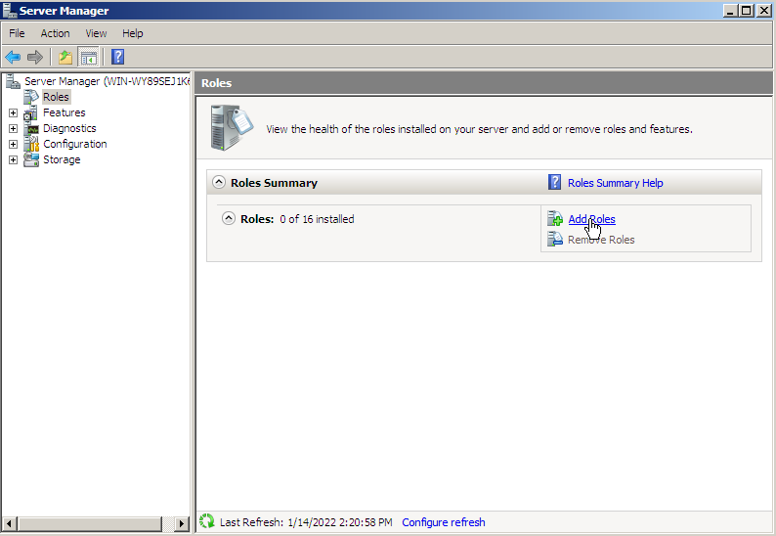

Tiếp theo chọn Next

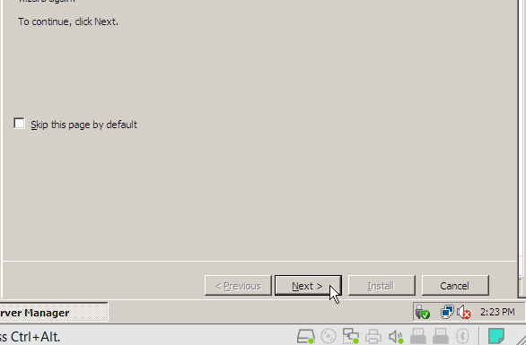

Tích chọn DNS sau đó chọn Next

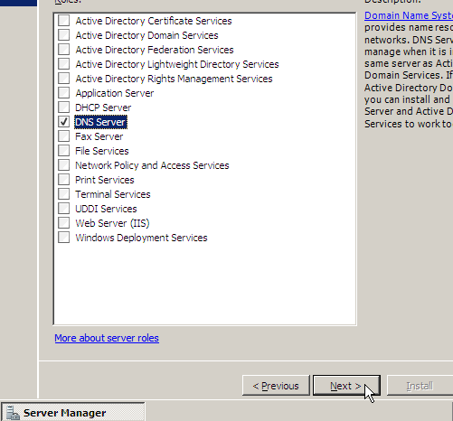

Tiếp tục chọn Next

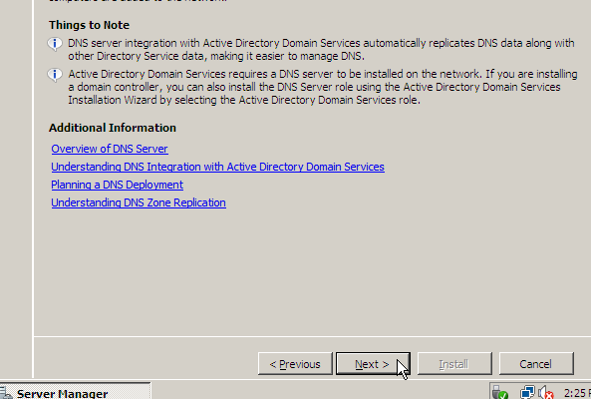

Chọn Install để cài đặt

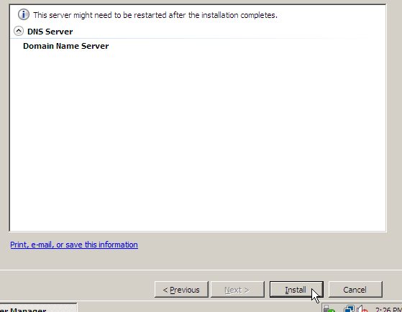

Quá trình cài đặt DNS hoàn thành

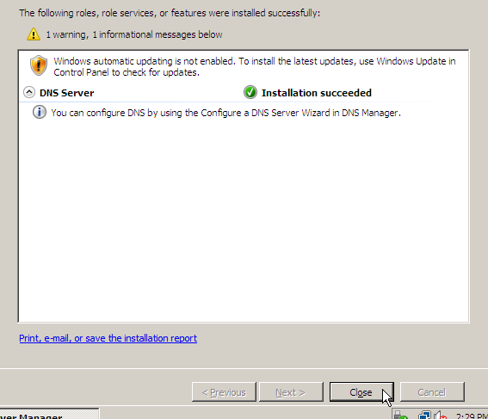

**Tạo Zone và các bản ghi DNS**

Vào **Start Administrative** Tools chọn **DNS**

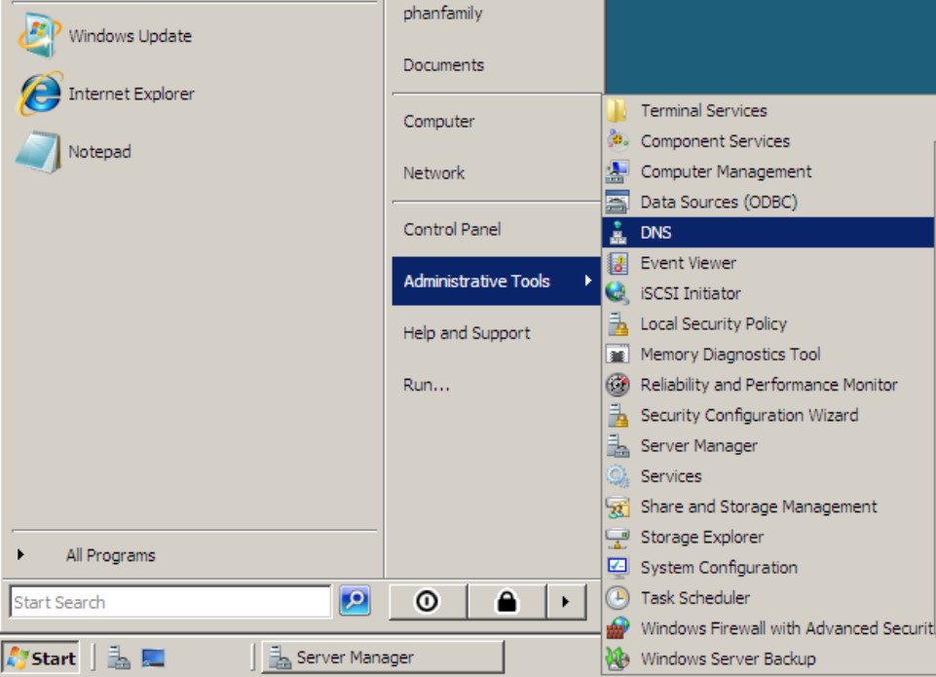

Click chuột phải vào Forward lookup zone chọn New Zone

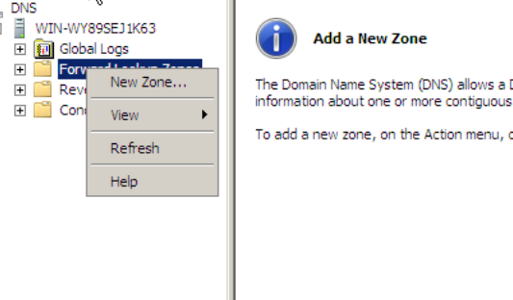

Click Next

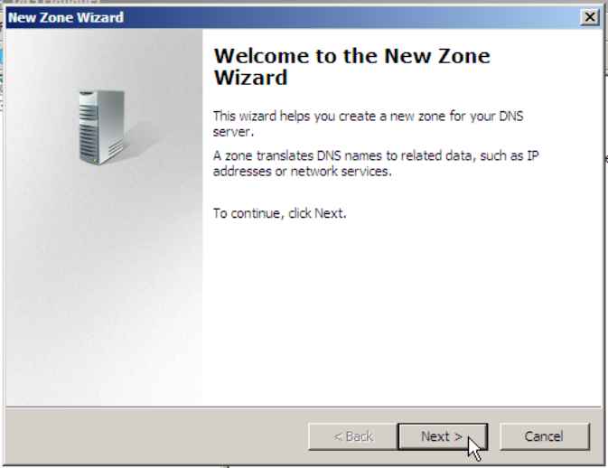

Tích chọn Primary zone và chọn Next

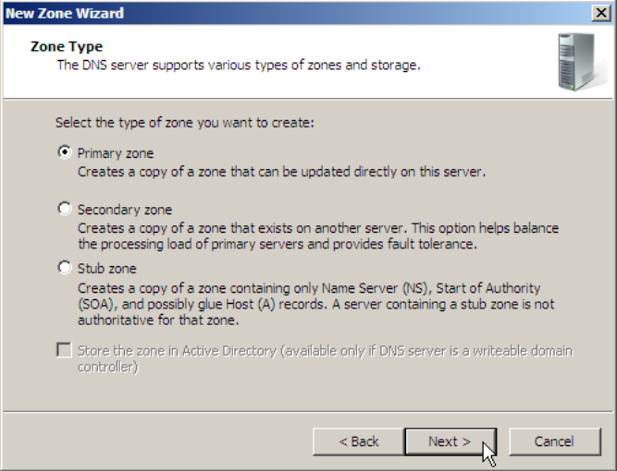

Nhập domain vào Zone name và chọn Next

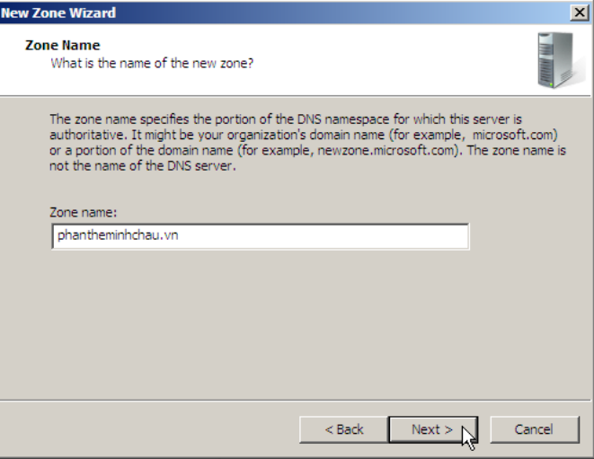

Chọn chế độ update động (tất cả) và chọn Next

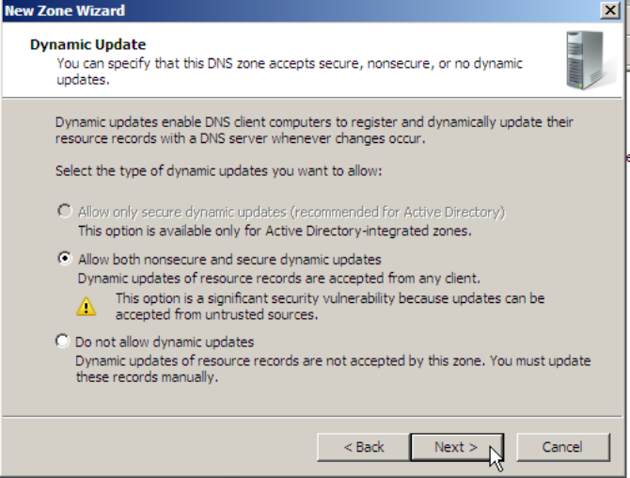

Chọn Finish

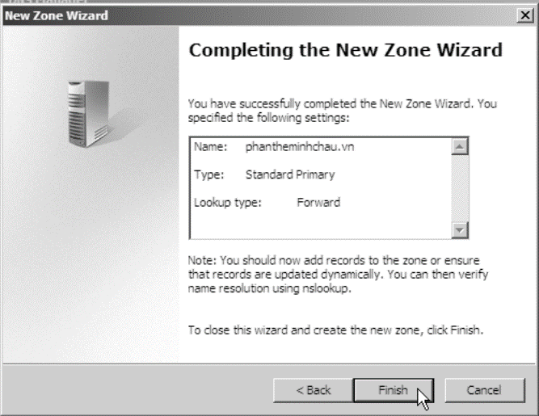

**Thiết lập HOSTNAME**

Nhập hostname và địa chỉ IP tương ứng sau đó chọn Add Host

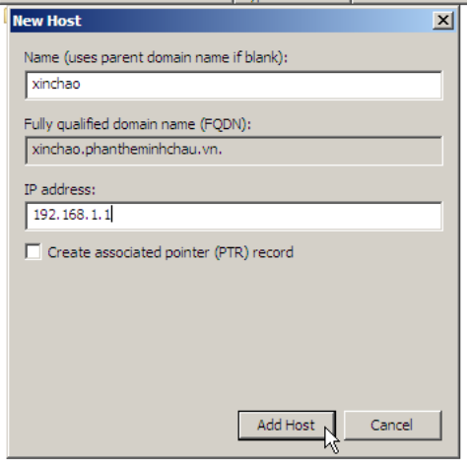

***Có thể tạo thêm nhiều Hostname khác tùy ý

**Thiết lập phân giải nghịch (Reverse)**

Click chuột phải vào *Reverse Lookup Zones* chọn *New Zone*

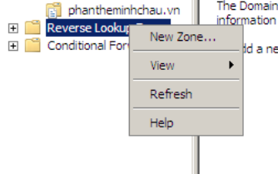

Ở đây chúng ta dùng IPv4 vì vậy chọn IPv4 sau đó chọn Next

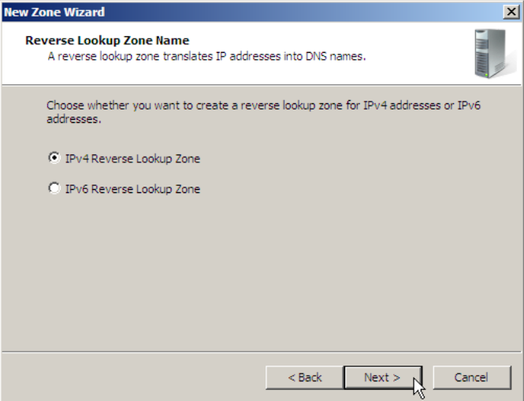

Nhập 3 nhóm đầu của IP vào Network ID sau đố chọn Next

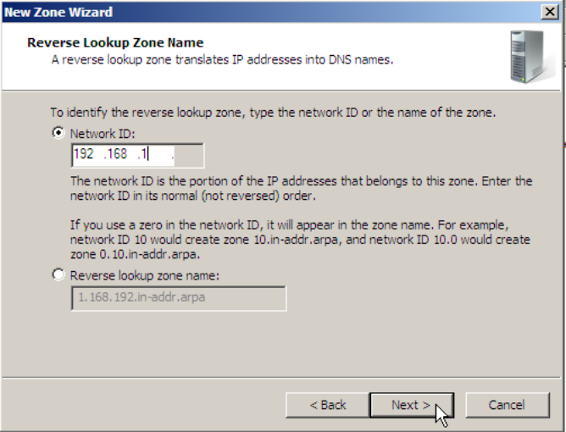

Chấp nhận thông số mặc định của hệ thống

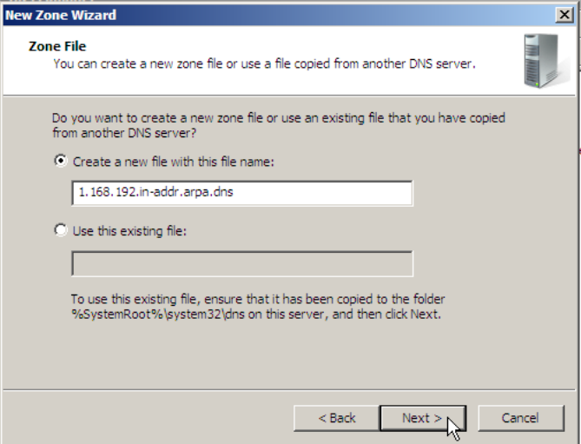

Chọn Finish để hoàn thành

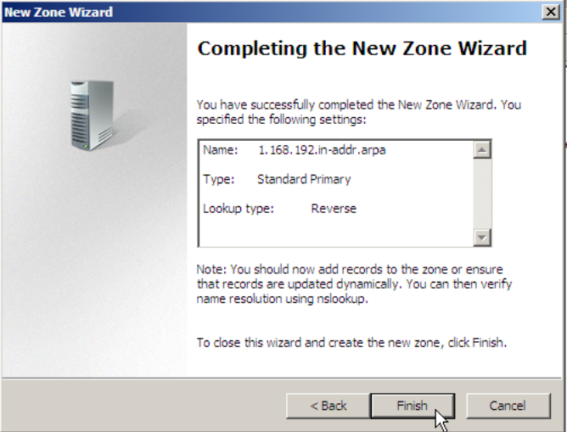

**Thiết lập phân giải từ HOSTNAME ra địa chỉ IP**

Click chuột phải vào Zone vừa tạo chọn New Pointer

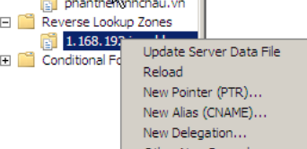

Nhập nhóm cuối cuat IP và nhập tên Hostname cần Reverse sau đó chọn ok

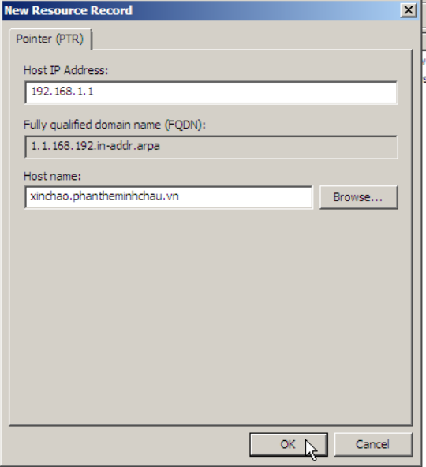

***Ta làm tương tự với các Hostname khác

**Kiểm tra kết quả**

* Trên Server:

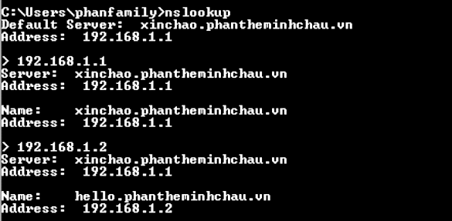

* Trên client:

